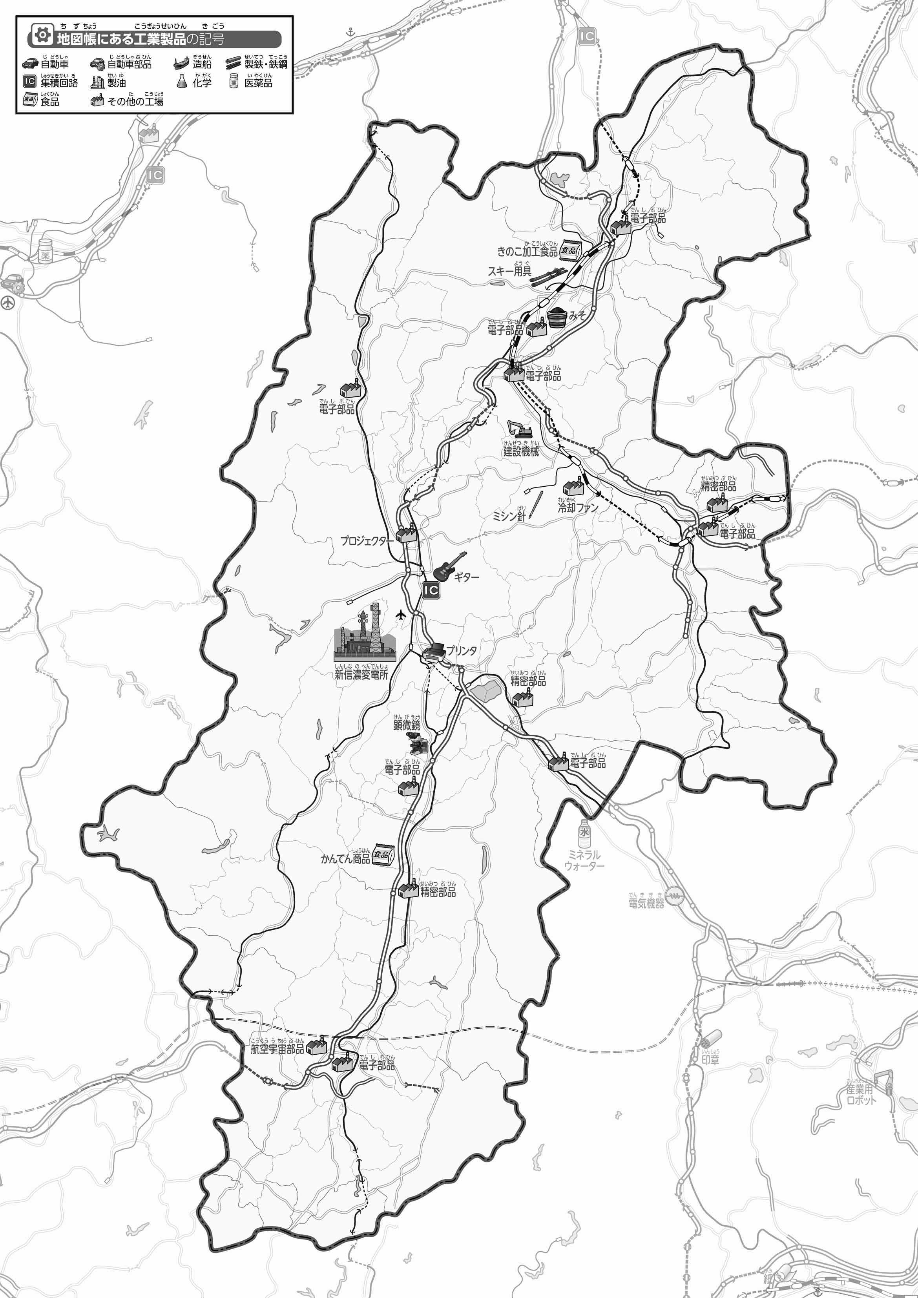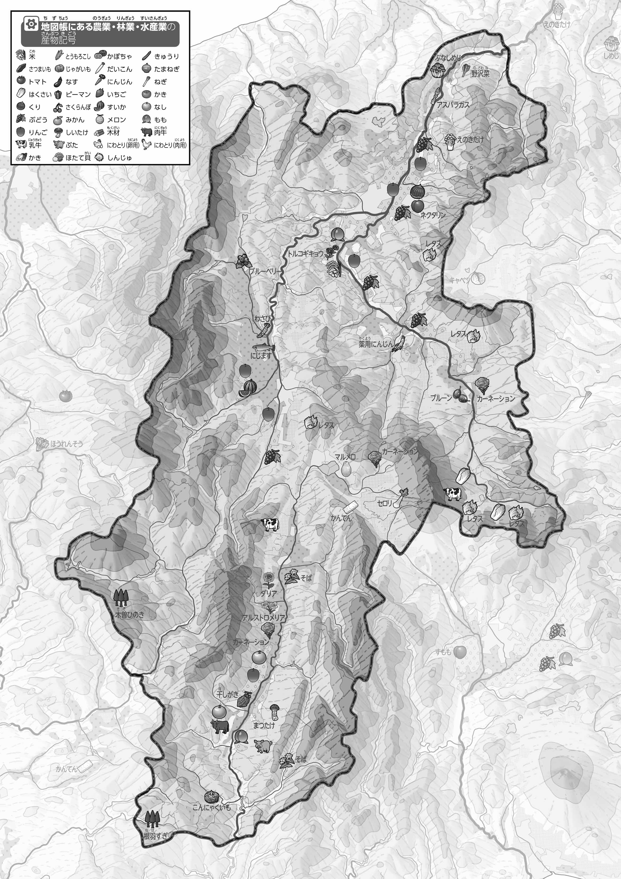

教授用資料

（　　　　　　　　）

47「」をてやってみよう！（・）

●おもな

●おもな

* **長野盆地では果樹栽培がさかんで、スキー板なども作られている。**
* **東部の山沿いでは、レタスやはくさいが作られている。　　※解答例です。**

1. 「おもな」「のようす」をながら、をでなぞってみよう。また、のをすべて〇でかこみ、のんでいるところでられているものをべ、きいれてみよう。
2. 「おもな」をながら、２つあるを〇でかこんでみよう。また、のんでいるところでられているものをべ、きいれてみよう。
3. の２つのをて、づいたことをの□のなかにいてみよう。

ヒント：どんなところで、どんなものがられているのかな？

1. 県版地図「県のようす」「地形のようす」をみながら、滋賀県の自然環境で気づいたことを右に書いてみよう。
2. 県版地図「地形のようす」と地図帳を見ながら、上の地図で「低いところ」に色を塗ってみよう。